**Detalles del producto:**

Modelo: Original Prusa i3 Plus / Original Prusa i3 Plus (kit) Versión: 1.75 mm Fabricante: Prusa Research s.r.o., Prvního Pluku 621/8a, Praha 8, 186 00, Česká república

Importador : Javier Enrique González Nieto RFC: GONJ93121QQ2 Teléfono: 271-137-689 Dirección: Prolongación de av. 41 No 4226B, colonia Bugambilias, cp. 94560, Córdoba,Ver. Email: info@prusamexico.com, Grupo EEE : 3 (IT) Uso del Dispositivo: Uso en interiores solamente.

Fuente de poder: 90 132 Vca / 180264 Vca / 47-63 Hz Rango de temperatura de trabajo: 18 °C (PLA) 38 °C, Uso solo en interiores Humedad de trabajo: 85 % o menos.

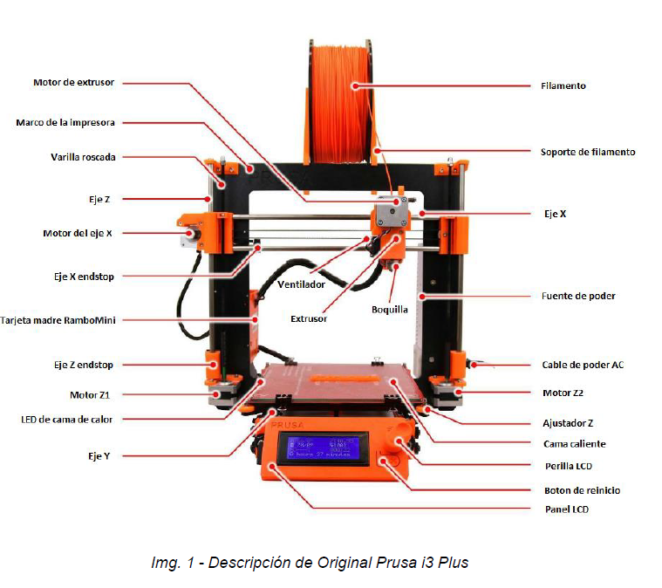

Usa dos diámetros de filamento, 2.85mm y 1.75mm .

**Preparación antes de imprimir**

●Colocar la impresora en un lugar estable

●Colocar los sujetadores de filamento en la parte superior del marco.

●Colocar el filamento en los sujetadores y asegúrese de que se mueva libremente.

**Preparación del Cristal**

El objeto a imprimir no se sujeta correctamente a la cama de impresión si esta no se prepara correctamente. Materiales diferentes requieren diferentes preparaciones.

●El cristal debe prepararse siempre en frio.

●Esparcir una ligera capa de pegamento en barra (incluido en su kit) o laca, de su preferencia, una capa es suficiente.

●Cuando el cristal este seco, sujetar a la cama con los clips.

**Conexión a la red eléctrica.**

●Revisar que el cristal este asegurado firmemente a la cama.

●Conectra el cable AC al enchufe.

**Calibrado**

Se necesita calibrar la cama antes de la primera impresión, cuando se transporta o se mueve excesivamente, se debe revisar y calíbrar de nuevo. Para calibrar bien se debe tener la impresora caliente

●Presionar la perilla del LCD para entrar al menú principal. Rotar la perilla para seleccionar la opción preheat y presionar para confirmar. Después colocar o seleccionar el material con el que se va a imprimir. Presionar la perilla para confirmar y acto seguido la impresora comenzará a calentarse a la temperatura elegida.

● Seleccionar Settings en el panel LCD y luego Auto Home. Coloca la impresora en [0, 0, 0].

●Colocar la tarjeta o el lainometro (0.04 mm) entre la boquilla y el cristal.

El papel para calibra se incluye con ti kit o impresora, pero en caso de perderlo , cualquier papel de (250 g/m2) servirá.

**Cargando el filamento al extrusor**

●Se necesita precalentar la boquilla antes de insertar el filamento .La temperatura depende del material usado.

*●*Presionar la perilla del panel LCD para entrar al menú principal. Insertar el filamento, se selecciona la opción Load Filament y se presiona confirmar, el motor cargara automáticamente el filamento. Se corta el filamento sobrante antes de cargarlo.

●Revisar si el filamento fluye por la boquilla.

●Si se cambia el filamento por un color nuevo, no olvidar retirar todo el filamento anterior de la boquilla antes de imprimir.

**Imprimir**

●Asegurarse de que la boquilla y la cama están a la temperatura deseada. No dejar la impresora precalentada sin imprimir, el material dentro de la boquilla comenzará a degradarse y puede causar daños en la boquilla.

●Observar la impresión de las primeras capas para asegurarte que se adhirieren correctamente a la cama de impresión (5 a 10 minutos).

●Presionar la perilla del LCD y seleccionar la opción Print from SD, confirmar y seccionar el modelo a imprimir. La impresora comenzará a imprimir el objeto.

●El firmware de la impresora permite el cambio de filamento durante la impresión. Es útil cuando se quiere cambiar de color o se está acabando el filamento.

●Cuando la impresión termina, dejar enfriar la boquilla y la cama antes de retirar el objeto. Manejar los objetos cuando la temperatura de la cama y el extrusor alcancen la temperatura ambiente. Usar una espátula.

Tener más de un cristal puede ser útil cuando quieres imprimir un objeto justo al terminar el anterior .Su temperatura puede llegar a los 100 °C.

**Controles de la Impresora**

Hay dos modos de controlar la impresora: usar el panel LCD o conectar la impresora a tu computadora por medio de USB.

tu computadora por medio de USB.

**Panel LCD**

La pantalla principal muestra la información más importante, como la temperatura, proceso de impresión y altura del eje Z.



1. Temperatura de la boquilla (actual / deseada).

2. Temperatura de la cama (actual / deseada).

3. Progreso de la impresión en % .

4. Barra de Status (Prusa i3 ready / Heating /model_name.gcode, etc.).

5. Posición del eje Z.

6. Velocidad de Impresión.

7. Tiempo de impresión Transcurrido.

**Modelos 3D**

La mejor forma de comenzar es buscando un modelo ya creado en internet en formato .stl o .obj.

Lugares bajo el acuerdo Creative Commons Attribution Non Commercial (Lo cual indica que el modelo no es para comercializar, siempre debes mostrar el nombre del autor):

1.http://www.thingiverse.com/ 4.http://www.shapeways.com/

2.https://pinshape.com/ 5.http://www.123dapp.com/

3.https://www.youmagine.com/ 6.http://cubify.com/

Para crear un modelo propio 3D, se necesita de la ayuda de un software. El modo más fácil de crear un modelo es con TinkerCad (www.tinkercad.com) es un editor online (no requiere instalación) creas tu modelo directamente en la ventana del navegador. Es gratis, fácil y puedes encontrar tutoriales. Otras herramientas son:

123D Design (http://www.123dapp.com/design) para PC, Mac y iPad. OpenScad, DesignSpark Mechanical, Fusion 360°, Blender, Maya, 3DS Max, Autocad y muchos más…

**Slic3r**

Para imprimir modelos 3D descargados de internet o tus propios modelos, necesitas convertir del formato .obj o .stl al formato .gcode.

Gcode es un formato de archivo que puede ser leído por una impresora 3D este contiene la información de la trayectoria para la boquilla, al igual que la cantidad de filamento a extruir.

La herramienta apropiada es el programa Slic3r.

En su interface encontramos:

1. El botón **Add** carga el modelo en Slic3r.

2. Los botones **Deletey Delete All** remueven los modelos de Slic3r.

3. **Paint setting** muestra los detalles específicos del filamento e impresión. Como export Gcode que genera el archivo .gcode, ajustes de calidad, velocidad de impresión, selección de material, selección de impresora…

4. Pulsar click derecho en el modelo, abre el menú para rotar, dimensionar y otras opciones.

5. Tipo de vista previa está situada en la parte baja de la pantalla.

**Imprimiendo modelos no-standard**

Slic3r te ayuda a imprimir los modelos no-standard, aquellos que necesitan soportes o aquellos que son más grandes que la cama de impresión.

Cuando imprimes modelos, puedes encontrar casos en que necesites imprimir con material de soporte. Si necesitas imprimir con un ángulo menor a 45°, el material saliente, evitara que tu impresión salga correctamente.

Slic3r te permite imprimir dichos objetos gracias a la opción de imprimir con soportes. El material de soporte es una impresión fuera de tu modelo, la cual puede retirarse al finalizar la impresión.